PRESSEMITTEILUNG
Agrar-Kunststofffoliensammlung ERDE:
Erheblich wachsende Bedeutung für den Wertstoffkreislauf
Wiesbaden, September 2018 – Die Zahl der an der Initiative ERDE Recycling beteiligten Hersteller und Importeure steigt weiter, und auch immer mehr Landwirte und Lohnunternehmer nutzen die kontinuierlich wachsende Zahl der Sammelstellen und Direktabholungen, um gebrauchte Agrarfolien einer umweltgerechten Rücknahme und Verwertung zuzuführen. Ein neu erstellter Film zeigt, wie unkompliziert ERDE funktioniert und welche Schritte dem Sammeln folgen, bis sich der Stoffkreislauf schließt.
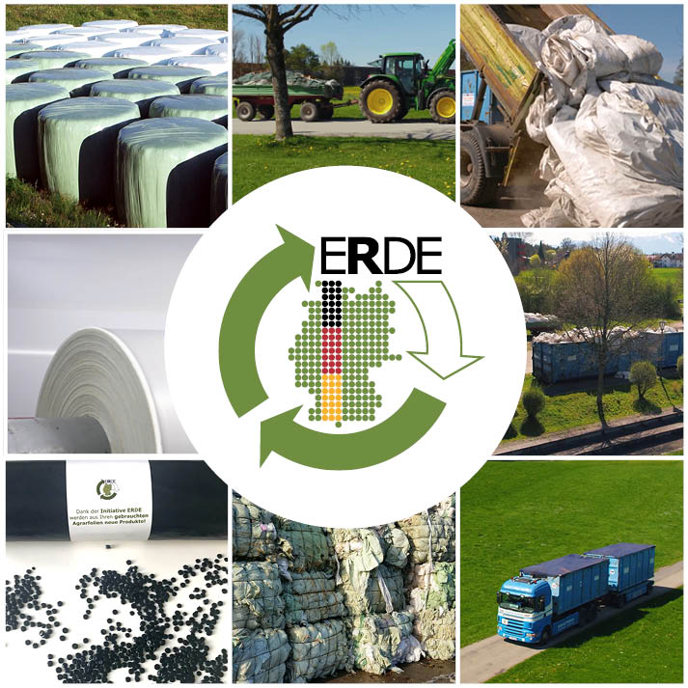 | Bild 1. Umweltbewusste Landwirte und Lohnunternehmer nutzen den ERDE-Service und transportieren ihre gebrauchten, grob vorgereinigten Agrarfolien zu den flächendeckend angebotenen Sammelstellen. Ein gerade fertiggestellter Film zeigt, wie ERDE funktioniert und wie es weitergeht – die gesammelten Folien werden in Entsorgungsbetrieben zu Ballen verpresst und dann in Recyclingunternehmen zu Granulaten aufbereitet, die sich ressourcenschonend zu neuen Produkten verarbeiten lassen.  Alle Bilder: © RIGK
ERDE Recycling (http://www.erde-recycling.de), die von umweltbewusst handelnden Folienherstellern und -importeuren, der IK Industrievereinigung Kunststoffverpackungen e. V. und RIGK gemeinsam getragene Lösung für die umweltgerechte Rücknahme und Verwertung gebrauchter Agrarfolien, bietet Landwirten und Lohnunternehmern auch im Jahr 2018 eine flächendeckende Abgabemöglichkeit ihrer gebrauchten Agrarkunststoffe. Trotz der angespannten Lage auf dem Entsorgungsmarkt und mangelnder Recyclingkapazitäten in Europa bietet der ERDE-Service Foliennutzern weiterhin eine zuverlässig funktionierende und kostengünstige Anliefermöglichkeit, die diese verstärkt wahrnehmen.
Mit der wachsenden Sammelmenge ist auch die Zahl der Sammelstellen gestiegen, und bis zum Jahresende 2018 wird ERDE deutlich über 400 Sammeltermine angeboten haben. Dazu kommt eine Vielzahl an mobilen Sammlungen direkt beim Landwirt. Zu dieser erfreulichen, die Umwelt entlastenden Entwicklung trägt auch die Beteiligung zweier weiterer Folienhersteller bei – Aspla - Plásticos Españoles S.A und Sotrafa S.A. –, die sich in diesem Jahr dem ERDE-Service angeschlossen haben.
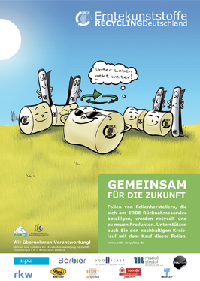 | Bild 2. Gegenwärtig beteiligen sich zehn Hersteller an ERDE. Neben den Neuzugängen Aspla - Plásticos Españoles S.A und Sotrafa S.A. sind dies Groupe Barbier, Duo-Plast AG, Manuli Stretch Deutschland GmbH, POLIFILM EXTRUSION GmbH, RKW Agri GmbH & Co KG, Ab Rani Plast Oy, RPC BPI GROUP und TRIOPLAST GmbH.
Dazu Christian Schröder, Vorstandsmitglied der freiwilligen Initiative ERDE: „Die Beteiligung an ERDE ist ein sicherer, effizienter und kosteneffektiver Weg zu einem flächendeckend nachhaltigen Umgang mit landwirtschaftlich genutzten Kunststofffolien. Wir arbeiten intensiv daran, auch die letzten fehlenden Hersteller, Vertreiber und Importeure in dieses Boot aufzunehmen. Natürlich wünschen wir uns, dass in Kürze alle betreffenden Unternehmen mitmachen und sich dazu bekennen, für ihre Produkte auch nach deren Gebrauch Sorge zu tragen. Je näher wir diesem Ziel kommen, desto eher können wir mit unserer geordneten, verantwortungsvollen Entsorgung erreichen, dass die Folien wieder zu Rohstoffen werden. Daher freuen wir uns sehr über unsere neuen Mitglieder, denn sie zeigen, dass unser Weg des nachhaltigen Kreislaufs Zustimmung erfährt. Ich ermuntere ausdrücklich alle Unternehmen, die sich unserer Initiative bisher nicht angeschlossen haben, ihr Umweltengagement und ihre Produktverantwortung auf den Prüfstand zu stellen.“
Christer Vidjeskog, Sales Manager bei Ab Rani Plast Oy, stimmt der Fortsetzung des erfolgreichen Wegs zu: „Wir erwarten, dass unsere Arbeit und die positiven Rückmeldungen der Landwirte gerade in der aktuellen Verwertungslage auch 2019 weitere Unternehmen von der Beteiligung überzeugen werden. Auf dieser Basis haben wir uns für das kommende Jahr erneut anspruchsvolle Ziele gesetzt. Dazu gehört, dem Landwirt noch mehr Möglichkeiten zur Abgabe anzubieten und somit die Rücklaufmengen der Initiative weiter zu erhöhen.“
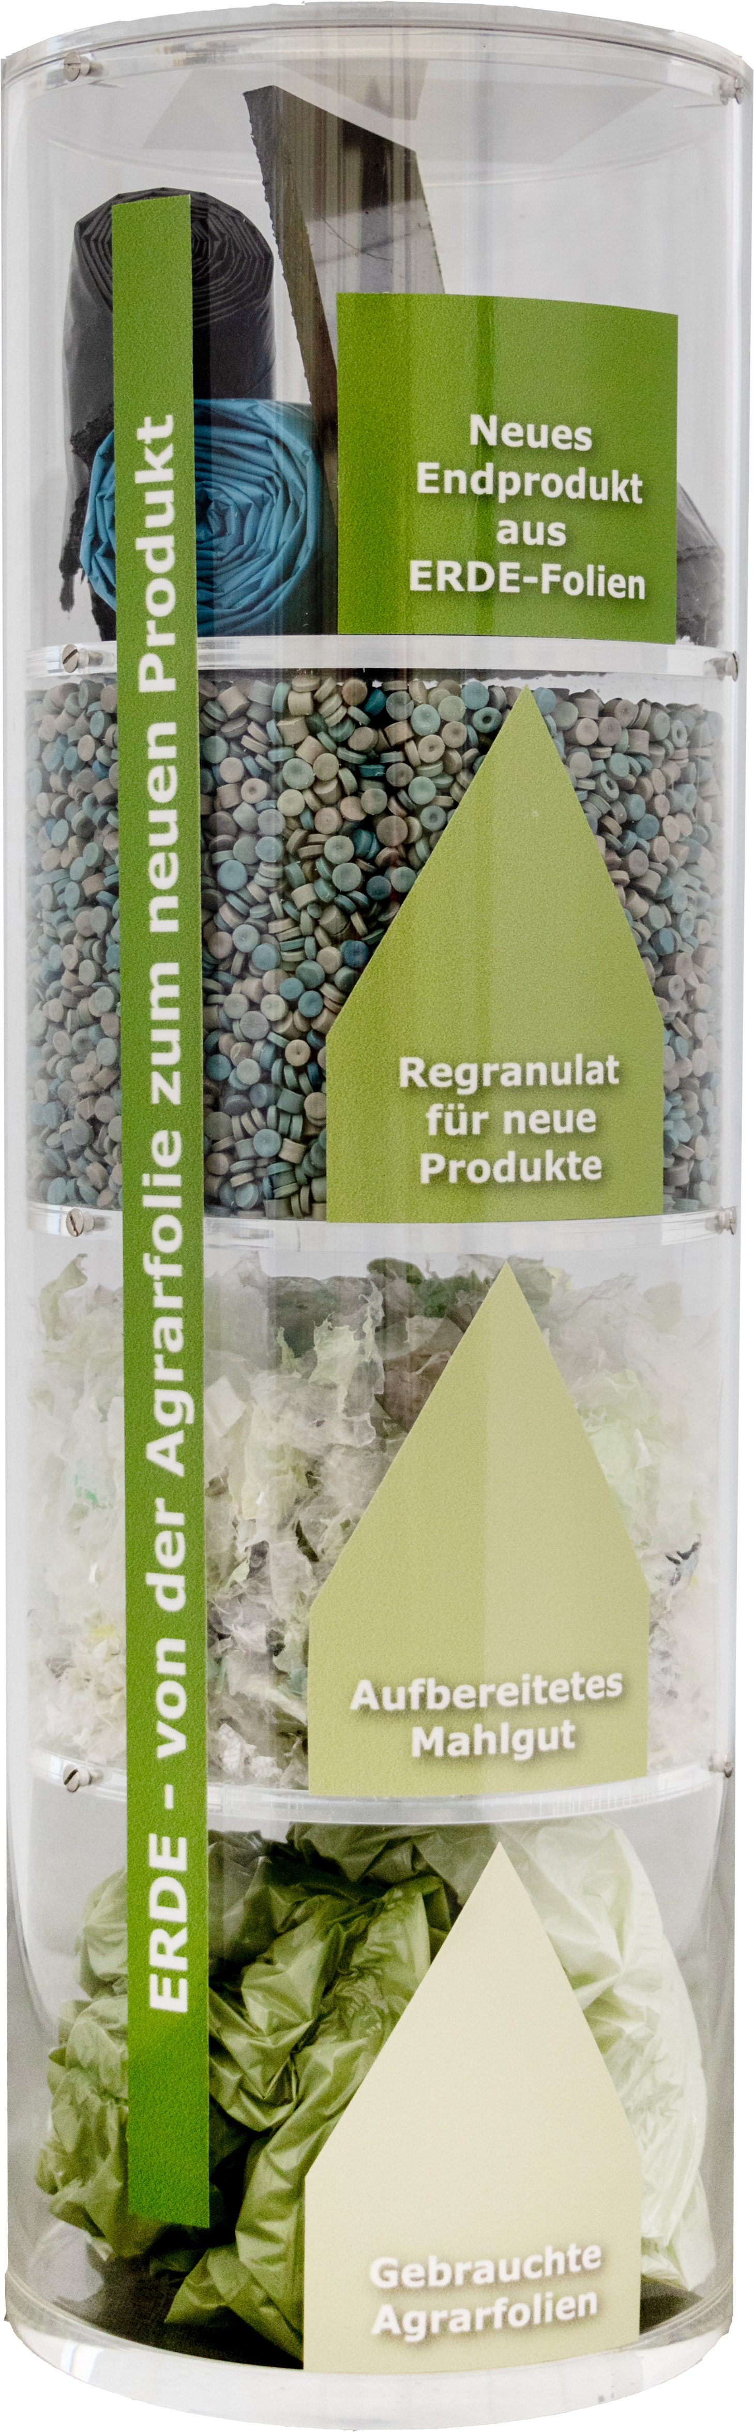 | Bild 3. Vom Agrarfolienabfall zur neuen Folie – die Initiative ERDE Recycling ebnet den Weg, indem sie für die umweltgerechte Rücknahme und Verwertung gebrauchter Agrarfolien sorgt.
ERDE wird die am 5. und 6. Dezember 2018 in Bremen stattfindende DeLuTa nutzen, um sein Konzept auf dem Messestand von RIGK in Halle 6 dem Fachpublikum vorzustellen. Landwirten und Lohnunternehmen wird ERDE dort zeigen, wie einfach, kostengünstig und komfortabel die Entsorgung von Landwirtschaftsfolien über diese herstellergetragene Initiative zum umweltschonenden Umgang mit gebrauchten Kunststoffen aus der Landwirtschaft ist. Diesem Zweck dient auch ein gerade fertiggestellter Film, der zeigt, wie der durch den ERDE-Service ermöglichte Stoffkreislauf die natürlichen Kreisläufe der Natur ergänzt. Authentische Aussagen von nachhaltig denkenden und handelnden Landwirten unterstreichen nicht nur die Überzeugung, mit der diese ERDE nutzen, sondern auch die Zufriedenheit mit der Art und Weise, wie die Abläufe organisiert sind. Der neue Film ist unter www.erde-recycling.de/ueber-erde/was-ist-erde.html abrufbar.
Über ERDE
Unter dem Dach der IK Industrievereinigung Kunststoffverpackungen e.V. und in Kooperation mit RIGK als Systembetreiber organisiert ERDE über Sammelpartner deutschlandweit die getrennte Rücknahme und ökoeffiziente, stoffliche Verwertung gebrauchter Landwirtschaftsfolien aus PE-LD (Fraktion 1) und PE-LLD (Fraktion 2). Lohnunternehmer und Landwirte sammeln die Erntekunststoffe und geben sie – besenrein und von grobem Schmutz befreit – gebündelt an einer Sammelstelle ab (www.erde-recycling.de/rund-um-die-abgabe/sammelstellen-termine.html). Der Annahmepreis wird direkt von der Sammelstelle festgelegt. Recyclingunternehmen verarbeiten das Sammelgut dann zu neuen Kunststoff-Rohstoffen. Mitglieder von ERDE sind ASPLA - Plásticos Españoles S.A. (www.aspla.com), Groupe Barbier (www.barbiergroup.com), Duo-Plast AG (www.duoplast.ag), Manuli Stretch Deutschland GmbH (www.manulistretch.com), POLIFILM EXTRUSION GmbH (www.polifilm.de), RKW Agri GmbH & Co KG (www.de.rkw-group.com), Ab Rani Plast Oy (www.raniplast.com), RPC BPI GROUP (www.rpc-bpi.com), Sotrafa S.A. (www.sotrafa.com) und die TRIOPLAST GmbH (www.trioplast.de).

Weitere Informationen:  RIGK GmbH  Claudia Hoese  Marketing und Kundenbetreuung  Friedrichstr. 6, D-65185 Wiesbaden  Tel.: +49 (0) 6 11/ 30 86 00-12, Fax: -30  hoese@rigk.de; www.rigk.de | Redaktioneller Kontakt, Belegexemplare:  Konsens PR GmbH & Co. KG  Dr. Jörg Wolters  Hans-Kudlich-Straße 25  D-64823 Groß-Umstadt  Tel.: +49 (0) 60 78/93 63-0, Fax: -20  mail@konsens.de; www.konsens.de
Sie finden diese Presseinformation als doc-Datei sowie die Bilder in druckfähiger Auflösung zum Herunterladen unter www.rigk.de/wissenswert/presse

